Informationssicherheit für den Schulalltag – Pilotprojekt SecAware4school der TH Wildau stellt Ergebnisse aus Zusammenarbeit mit Berliner und Brandenburger Schulen vor
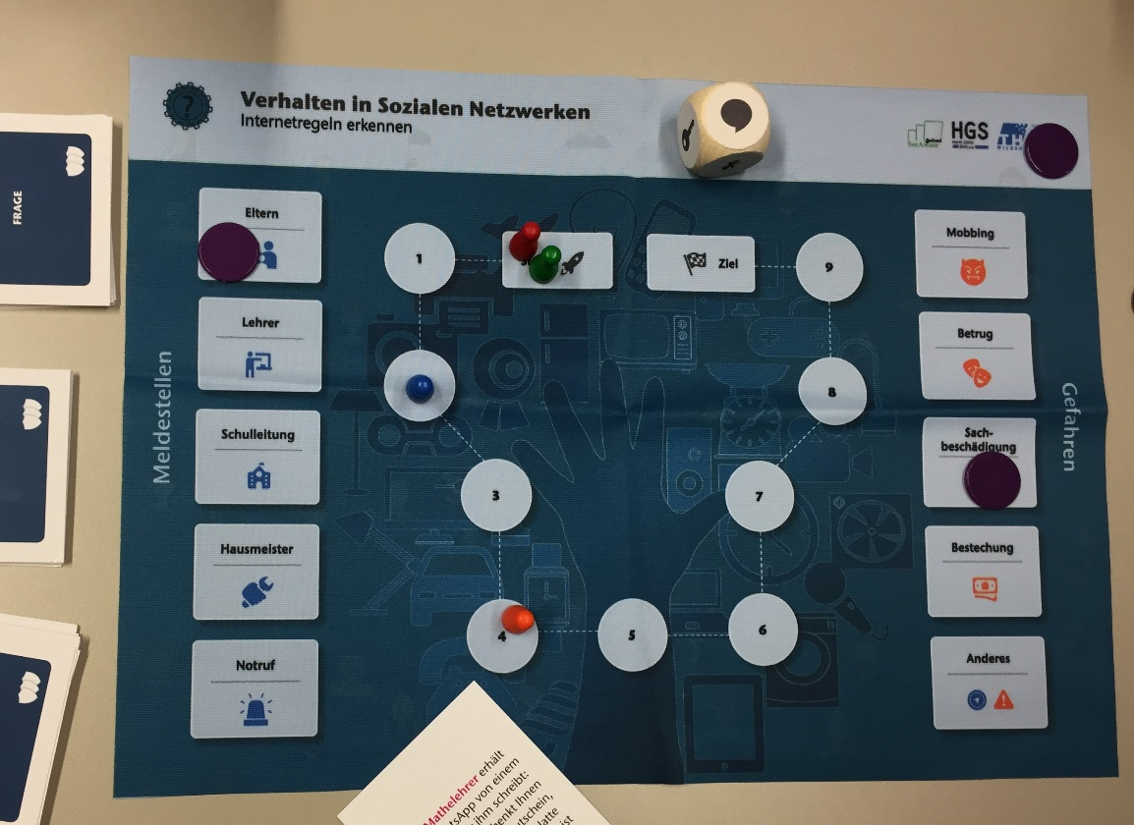
Bildunterschrift: Eigens für die Sensibilisierung zum Thema Informationssicherheit an Schulen genutztes Brettspiel – eines von 36 Lernszenarien, die im Rahmen des Projekts „SecAware4school“ entwickelt wurden.
Bild: Projektteam SecAware4school
Subheadline: Informationssicherheit
Teaser:
Das Bewusstsein für Informationssicherheit für den Schulalltag erhöhen – dieses Ziel liegt dem Projekt “SecAware4school” der TH Wildau zugrunde, das von der Forschungsgruppe Informationssicherheit um Prof. Dr. Margit Scholl in den letzten zwei Jahren mit Schulen aus Berlin und Brandenburg bearbeitet wurde. Am 4. Dezember wurden die Ergebnisse in einer hybrid abgehaltenen Veranstaltung vorgestellt.

Text:
An der Technischen Hochschule Wildau (TH Wildau) wurden in den vergangenen zwei Jahren, von Anfang September 2018 bis Ende Dezember 2020, im Projekt „Informationssicherheitsbewusstsein für den Schulalltag (SecAware4school)“ durch das Forschungsteam um Prof. Dr. Margit Scholl neue Konzepte und innovative Lernszenarien zur Sensibilisierung des Bewusstseins und Stärkung der Kompetenzen bezüglich Informationssicherheit entwickelt. Am 4. Dezember 2020 wurden die Projektergebnisse zusammen mit den Partnerinnen und Partnern der TH Wildau in einem interaktiven Abschluss vorgestellt. Diese Abschlussveranstaltung wurde „hybrid“ durchgeführt, sowohl mit Personen vor Ort, die ausgewählte Lernszenarien zeigten und erklärten, als auch online, so dass alle Gäste mitdiskutieren konnten.
Zielgruppe des Projekts, das von der Horst Görtz Stiftung gefördert wurde, waren Schülerinnen und Schüler. Für das Vorhaben konnten mit dem Humboldt-Gymnasium und der Rudolf-Virchow-Oberschule aus Berlin sowie dem Friedrich-Schiller-Gymnasium, dem Friedrich-Wilhelm-Gymnasium und der Staatlichen Gesamtschule (ehem. Dr. Hans Bredow Oberschule) aus Königs Wusterhausen fünf Schulen aus Berlin und Brandenburg gewonnen werden, die sich aktiv im Projekt beteiligten. Die Schülerinnen und Schüler gehörten den Klassenstufen sechs bis elf an.
Mit dem Projekt sollten Schülerinnen und Schüler, aber auch Eltern und Lehrende, für den sicheren Umgang mit Informationen sensibilisiert werden und zudem Informationen erhalten, wie sie ihre eigenen, aber auch Daten anderer, zukünftig besser schützen können.
Den Anfang bildete eine Online-Umfrage an den Schulen und der direkte Austausch mit diesen, um Themen und Schwerpunkte zu filtern. Die Ergebnisse der Umfrage zeigten, dass auch bei Lehrenden und Eltern oft zu wenig Wissen vorliegt und Handlungsmöglichkeiten nur unzureichend bekannt sind. Aus diesem Grund wurden neben den Schülerinnen und Schülern auch diese beiden Gruppen stärker in den Fokus der Betrachtung gerückt. Im Projekt SecAware4school waren insgesamt über 600 Personen involviert.
Nun galt es, das komplexe Thema der Informationssicherheit für die Teilnehmenden leicht begreifbar, haptisch und erlebbar zu vermitteln. Außerdem sollte ein methodischer Ansatz für die Sensibilisierung gewählt werden, der möglichst viele kreative und interaktive Lehr- und Lernmethoden beinhaltet. Dabei konnte das Team von Prof. Dr. Margit Scholl auf die Erfahrungen der langjährigen Forschungstätigkeit zurückgreifen und wählte auf Basis aktueller Forschungserkenntnisse zur Wirksamkeit von Sensibilisierungsmaßnahmen den „Game-based Learning“-Ansatz (GBL). Der GBL-Ansatz basiert auf psychologischen Erkenntnissen aus der betrieblichen Awareness-Forschung (Helisch und Pokoyski 2009) (Pokoyski 2009) (Haucke 2018). Die TH Wildau nutzte diese Erkenntnisse bereits erfolgreich in zwei vorangegangenen Forschungsprojekten mit anderen Zielgruppen.
Im Laufe des Vorhabens konnten mit den Schulen 36 analoge (Brettspiele) und digitale, spielebasierte Lernszenarien, auch Serious Games genannt, entwickelt, erprobt und evaluiert werden. Dabei wurden drei unterschiedliche Schwierigkeitsgrade berücksichtigt, jeweils angepasst an die Klassenstufen sechs, neun und elf. Projektpartner Dietmar Pokoyski, Geschäftsführer der Firma known_sense, hat zur Entwicklung der Lernszenarien und Kreativworkshops mit seiner langjährigen Erfahrung und seinem Ideenreichtum beigetragen und tatkräftig unterstützt.
Darüber hinaus hat Dr. Stephan Hell vom Friedrich-Wilhelm-Gymnasium Königs Wusterhausen einen neuen zweijährigen Informatik-Seminarkurs ins Leben gerufen. Dort werden Inhalte und Ziele eigener Lernszenarien erarbeitet. Dabei haben die Schülerinnen und Schüler ihre Lernszenarien mit Unterstützung des Projektteams überwiegend selbst entwickelt und programmiert. Zudem konnten sechs Schülerinnen und Schüler als Sicherheitsberaterinnen und -berater für ihre Schule ausgebildet werden und die Prüfung „IT-Sicherheit“ des internationalen Computerführerscheins erfolgreich abschließen. Zudem förderte das Projekt SecAware4school die umfangreiche Ausbildung und Zertifizierung von fünf Lehrerinnen und Lehrern der Pilotschulen zu Beauftragten für Informationssicherheit. Damit wurde in den Pilotschulen eine fundierte Ausgangsbasis für weitere Initiativen geschaffen.
Prof. Dr. Margit Scholl: „Die Nutzung von digitalen und smarten Endgeräten wie Tablets, Smartphones, Smartwatches etc. ist nicht mehr aus dem Alltag wegzudenken. Alles in unserer Umgebung wird smarter und so schreitet die Digitalisierung unserer Gesellschaft voran. Es ist praktisch unmöglich, Kinder und Jugendliche in einem gut entwickelten Industrieland wie Deutschland ohne den Einfluss von Internet aufwachsen zu lassen. Umso wichtiger ist es, sie für die Nutzung von Internet-Services zu sensibilisieren. Genau das wollten wir mit dem Projekt erreichen. Wir wollten dazu beitragen, dass Schülerinnen und Schüler eine eigene Risikobewertung vornehmen können, sie spielerisch im sorgsamen Umgang mit personenbezogenen Daten bei der Nutzung von Internet Services und sozialen Netzwerken geschult werden und somit achtsamer hinsichtlich der Gefahren werden.“
Mit dem Abschluss des Projekts möchte sich das SecAware4school-Team für die gute Zusammenarbeit, die gemeisterten Hürden sowie kreativen Ideen und Umsetzungen bei allen beteiligten Schulen, den Partnerinnen und Partnern der TH Wildau und dem gesamten Forschungsteam um Prof. Scholl bedanken. Besonderer Dank gilt auch der Horst Görtz Stiftung, welche die Wichtigkeit der Forschung zum Thema Informationssicherheit schätzt und fördert. Nun können alle Schulen auf die kostenlosen Materialien zugreifen, die über die Projektwebseite zum Download zur Verfügung gestellt werden, diese Materialien im Unterricht nutzen, selbst erproben und weiterentwickeln. Damit ist die Hoffnung verbunden, die Projektergebnisse nachhaltig in den Schulen zu verankern.
Weiterführende Informationen:
Projekthomepage und Informationen zum Team : https://secaware4school.wildau.biz/de.html
Fachliche Ansprechpersonen:
Prof. Dr. Margit Scholl
Leiterin der Forschungsgruppe
Tel. +49 3375 508-917
E-Mail: margit.scholl@th-wildau.de
Web: https://www.th-wildau.de/margit-scholl/

Regina Schuktomow
Operative Projektleitung
Tel. +49 3375 508-239
E-Mail: regina.schuktomow@th-wildau.de

Ansprechpersonen Presse- und Medienkommunikation

Mike Lange / Mareike Rammelt
TH Wildau
Hochschulring 1, 15745 Wildau
Tel. +49 (0)3375 508 211 / -669
E-Mail: presse@th-wildau.de
Web: www.th-wildau.de/hochschulkommunikation

